PRESSEMITTEILUNG 26. Juni 2023

QUANTRON wächst global mit revolutionären Zero-Emission Lösungen und Möglichkeiten für nordamerikanische Investoren
Der Technologie- und Reichweitenführer entwickelt sich vom Hardware- zum Plattform-Anbieter mit Flottenmanagement unter Einsatz von KI und einem verstärkten Fokus auf die nordamerikanische Präsenz

- QUANTRON, ein führendes Unternehmen für emissionsfreie Transportlösungen und ein Ballard Power-Investment, weitet seine globalen Aktivitäten aus
- Nach einer sehr erfolgreichen A-Runde hat QUANTRON nun seine B-Finanzierungsrunde eingeleitet und wendet sich an US-amerikanische und kanadische Investoren, die in ihrer Anlagestrategie mit einem integrierten Geschäftsmodell einen Beitrag zur Senkung des CO2-Ausstoßes leisten wollen
- QUANTRON und Goldstone Technologies Limited (GTL) haben kürzlich ein Joint Venture gegründet, das nach Kanada und in die USA expandieren wird. Das Joint Venture mit dem Namen ROQIT baut eine einzigartige Transaktionsplattform mit verschiedenen digitalen Lösungen auf, die den Anforderungen emissionsfreier Flotten gerecht werden.
- Ihre neue KI-gesteuerte Mobilitätslösung entwickelt eine Transaktionsplattform, die in Zukunft als digitales Rückgrat von Quantron-as-a-Service (QaaS) dienen wird
- Der Zielmarkt für Flottenmanagement wird bis 2032 auf rund 70 Milliarden US-Dollar geschätzt

Die Quantron AG, europäischer Technologie- und Reichweitenführer für H2-LKWs, baut seine globalen Aktivitäten weiter aus und erschließt mit seinem wasserstoffbetriebenen Ökosystem eine nachhaltige Mobilitätszukunft. In den letzten Monaten hat QUANTRON die Zusammenarbeit mit FirstElement Fuel und Goldstone Technologies Limited (GTL) bekannt gegeben. Der Marktführer für emissionsfreie Lösungen hat außerdem im April 2023 auf der Advanced Clean Transportation (ACT) Expo in Anaheim, Kalifornien, seinen ersten Class 8 Wasserstoff-Brennstoffzellen-Lkw in den USA vorgestellt.
QUANTRON hat im Oktober 2022 in den USA eine Niederlassung gegründet, die sich auf Wasserstofflösungen für den Langstreckenverkehr konzentriert. Die USA machen einen bedeutenden Teil von QUANTRONs langfristigem Geschäftsplan aus. Der Lkw wird mit einer Tankkapazität von 80 kg bei der Markteinführung in der Reichweite führend sein, wobei eine Erweiterung auf 120 kg geplant ist. Dies baut auf QUANTRONs Plan auf, ein globaler Marktführer für H2-Fahrzeuge zu werden und ein OEM-unabhängiges Ökosystem anzubieten, mit FCEV-Fahrzeugen, die Anfang 2024 in Europa und Nordamerika ausgeliefert werden können. Seit der ACT Expo hat QUANTRON zahlreiche Gespräche mit potenziellen Flottenkunden und Quantron-as-a-Service-Partnern sowohl in den USA als auch in Kanada geführt.
„QUANTRON hat ein starkes Ökosystem für Quantron-as-a-Service mit unserem US Class 8 Wasserstoff-Brennstoffzellen-LKW und der FirstElement Fuel Wasserstoff-Liefer- und -Vertriebsallianz aufgebaut“, sagt Michael Perschke, Global CEO der Quantron AG, anlässlich der COLLISION Konferenz in Toronto. „Gemeinsam erfüllt QUANTRON die große Nachfrage nach emissionsfreien Lösungen und speziell nach wasserstoffbetriebenen Brennstoffzellen-Elektro-Sattelzügen in Nordamerika. QUANTRONs FCEV-Ansatz bietet mehr Reichweite, Skalierbarkeit und eine unterstützende Infrastruktur. Dieser Bedarf wird mit den jüngsten Ankündigungen von Schadstoffnormen für schwere Nutzfahrzeuge und sauberen emissionsfreien Technologien noch weiter wachsen. Wir freuen uns, dass wir diesen Bedarf decken können.“
Um sein Wachstum weiter zu beschleunigen, hat QUANTRON offiziell seine B-Runden-Finanzierung mit dem Lead Advisor STIFEL gestartet. Das Unternehmen strebt eine Kapitalbeteiligung in Höhe von 200 bis 250 Millionen Euro und eine Wachstumsfinanzierung in Höhe von 100 Millionen Euro an und verzeichnet ein starkes Interesse von strategischen und Energie-Investoren.
QUANTRONs jüngste Ankündigung mit GTL konzentriert sich auf weitere Investitionen in die nordamerikanische Präsenz, den Aufbau einer KI-gestützten Flotte und einer emissionsfreien Plattform. ROQIT ist ein wichtiges Standbein für QUANTRONs nordamerikanische QaaS-Kapazität, und das Ökosystem wird weiter ausgebaut.
QUANTRON hat eine Reihe von Allianzen und Joint Ventures entlang der H2-Wertschöpfungskette gegründet, darunter ein H2-Betankungs-Joint Venture für Europa.
Ziel von ROQIT ist es, eine digitale Transaktionsplattform zu entwickeln, die in Zukunft als Rückgrat von QaaS dienen soll. Darüber hinaus sollen KI-gesteuerte Softwarelösungen entwickelt werden, die unabhängig vom Hersteller genutzt werden können, etwa von großen Flottenkunden.
Die integrierte Plattform besteht aus fünf digitalen Säulen: Flottenmanagement, Insurance-as-a-Service, Wasserstoffwirtschaft, Treibhausgasbilanzierung (THG-Quoten) und Data Insights. Die Software bietet ein Flottenübersichts-Dashboard, Fahrermanagement, Reiseinformationen, Geo-Fencing, Management der Lade- oder Tankinfrastruktur, Smart Navigator, Verfolgung von Emissionsgutschriften, Pannenhilfe, Berichtsmodul und eine mobile Fahrer-App. Keine andere aktive digitale Lösung bietet eine größere Bandbreite an Dienstleistungen und Transparenz.
Zusätzlich zum spannenden Geschäftswachstum erweitert QUANTRON sein Finanzteam mit einem neuen Chief Financial Officer. Mit Beate Reiman konnte eine sehr erfahrene und erfolgreiche Finanzexpertin gewonnen werden, die in einem ersten Schritt das Unternehmen bei der nächsten Finanzierungsrunde gezielt unterstützen wird.

Bilder (Zum Download bitte auf die Bildvorschau klicken):
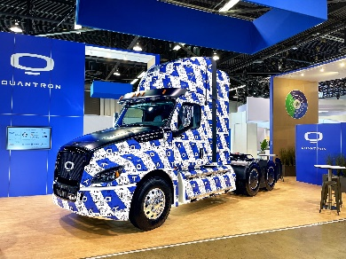 | Der wasserstoffelektrische QUANTRON Class 8 US Truck
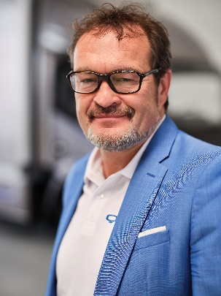 | Michael Perschke, CEO Quantron AG
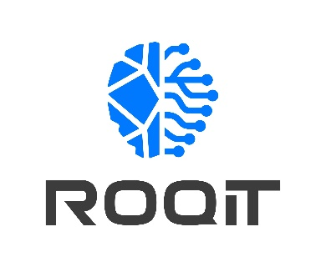 | ROQIT Logo

Die Originalbilder in hoher und niedriger Auflösung finden Sie hier: Pressemitteilungen der Quantron AG (https://www.quantron.net/q-news/pr-berichte/)

Über die Quantron AG
Die Quantron AG ist Plattformanbieter und Spezialist für nachhaltige Mobilität für Menschen und Güter; insbesondere für LKW, Busse und Transporter mit vollelektrischem Antriebsstrang und H₂-Brennstoffzellentechnologie. Das deutsche Unternehmen aus dem bayerischen Augsburg verbindet als Hightech-Spinoff der renommierten Haller GmbH über 140 Jahre Nutzfahrzeugerfahrung mit modernstem E-Mobilitäts-Knowhow und positioniert sich global als Partner bestehender OEMs.
Mit dem Quantron-as-a-Service Ecosystem (QaaS) bietet QUANTRON ein Gesamtkonzept, das alle Facetten der Mobilitätswertschöpfungskette umfasst: QUANTRON INSIDE beinhaltet ein breites Angebot an sowohl Neufahrzeugen als auch Umrüstungen für Bestands- und Gebrauchtfahrzeuge von Diesel- auf batterie- und wasserstoffelektrische Antriebe mit der hoch-innovativen QUANTRON INSIDE Technologie. QUANTRON CUSTOMER SOLUTIONS gewährleistet mit einem europaweiten Netzwerk von 700 Servicepartnern digitale und physische Aftersales-Lösungen sowie ein Serviceangebot für Wartung, Reparatur und Ersatzteile, Telematik- und In-Cloud-Lösungen für Ferndiagnose und Flottenmanagement. Kunden erhalten eine individuelle Beratung zu u. a. maßgeschneiderten Lade- und Tanklösungen, Miet-, Finanzierungs- und Leasingangeboten. In der QUANTRON Academy werden außerdem Schulungen und Workshops angeboten. QUANTRON ENERGY & POWER STATIONS wird zukünftig als Plattform die Produktion von grünem Wasserstoff und Strom realisieren. Dafür hat sich die Quantron AG mit starken globalen Partnern zusammengeschlossen. Diese Clean Transportation Alliance bildet gleichzeitig auch einen wichtigen Baustein für die Versorgung von Fahrzeugen mit der notwendigen grünen Lade- und H2-Tank-Infrastruktur.
QUANTRON steht für die Kernwerte RELIABLE, ENERGETIC, BRAVE (zuverlässig, energetisch, mutig). Das Expertenteam des Innovationstreibers für E-Mobilität leistet einen wesentlichen Beitrag zum nachhaltig umweltfreundlichen Personen- und Gütertransport.
Besuchen Sie die Quantron AG auf unseren Social Media Kanälen bei LinkedIn und YouTube. Weitere Informationen unter www.quantron.net

Ansprechpartner Quantron US, Inc.:
Richard Ansell, Vice President Marketing/PR Quantron US, Inc., r.ansell@quantron.net

Ansprechpartner Quantron AG:
Jörg Zwilling, Director Global Communications & Business Development, j.zwilling@quantron.net
Stephanie Miller, Marketing & Communications Quantron AG, press@quantron.net

